نموذج تخطيط بالمخرجات

|  |  |  |  |
| --- | --- | --- | --- |
| المبحث | الصف | عنوان الوحدة | عدد الحصص |
| **العلوم العامة** | **الخامس الاساسي** | **الخلية** | **14** |

|  |
| --- |
| **الفكرة الكبرى للوحدة :** |
| **التعرف على وحدة بناء الكائنات الحية ( الخلية )و توضيح أجزائها و مقارنة الخلايا النباتية بالحيوانية وملاءمة ذلك لوظيفتها.** |

|  |
| --- |
| المخرجات التعليمية التعلمية : |
| 1. **معرض لنماذج الخلايا.** 2. **نشيد الخلية وأجزاؤها .** |

|  |  |  |
| --- | --- | --- |
| المعارف(لكل الوحدة) | المهارات | القيم و الاتجاهات |
| **العدسة -المجهر- مراحل تطور المجهر - الخلية -النسيج-العضو-الجهاز-غلاف ننوي – غشاء الخلية -جدار خلوي-نواة-سيتوبلازم-بكتيريا -بدائية النواة-حقيقية النواة- البلاستيدات الخضراء -المادة الوراثية-مستويات التنظيم الحيوي-أجزاء الخلية -أنواع الخلية-رسم الخلية – تعيين أجزاء الخلية – وظيفة أجزاء الخلية** | 1. **استخدام المجهر.** 2. **تتبع مراحل تطور المجهر و اكتشاف الخلية.** 3. **تعيين أجزاء الخلية.** 4. **مقارنة تركيب الخلايا النباتية والحيوانية .** 5. **رسم الخلية النباتية والحيوانية.** | 1. **التفكر في عظيم صنع الخالق .** 2. **تقدير جهود العلماء في اكتشاف الخلية واختراع المجهر.** 3. **الرفق بالحيوان ورعاية النباتات فهي كائنات حية تشبهنا .** |

|  |  |
| --- | --- |
| المهام التعليمية الرئيسة في الوحدة | اداة التقويم |
| **تنفيذ أنشطة الكتاب.**  **استخدام المجهر لرؤية بعض الخلايا على شرائح جاهزة .**  **مشاهدة عرض تعليمي .**  **تنفيذ مشروع نموذج بناء الخلية .** | **الملاحظة الصفية**  **الأسئلة الشفهية .**  **تقويم ختامي .**  **تقييم المشروع النهائي ( المعرض)** |

|  |  |  |  |
| --- | --- | --- | --- |
| رقم الدرس  وعنوانه | الأهداف التعليمية التعلمية | انشطة الدرس (دور المعلم, دور المتعلم ) | التقويم |
| 1. **المجهر واكتشاف الخلية** | 1. **رسم خلايا الفلين.** 2. **توضيح أهمية استخدام العدسات.** 3. **تتبع مراحل اكتشاف الخلية وتطور المجهر.** | **المعلم : تحضير شريحة الفلين والمجهر وتنفيذ نشاط رقم (1) الطالب( مشاهدة العينة ورسم وتفسير المشاهدات)**  **المعلم ( تحضير بطاقات لدور العلماء في اكتشاف الخلية ) الطالب( المشاركة الصفية والنقاش)**  **المعلم ( متابعة إجابة الطلاب لأسئلة نهاية الدرس بنظام المجموعات)** | **اختبار يومي .**  **أسئلة شفهية**  **أسئلة نهاية الدرس.**  **مسابقات** |
| **2 الخلية وأنواعها** | **1. تعريف مفهوم الخلية .**  **2. رسم الخلية النباتية والحيوانية .**  **3. ذكر مكونات الخلايا النباتية والحيوانية .**  **4. مقارنة الخلايا البدائية بحقيقة النواة**  **5. ذكر مستويات التصنيف في الكائنات الحية .** | **المعلم ( الاشراف على نقاش النشاط رقم 1)**  **تحضير خلايا نباتية حيوانية جاهزة للطلاب . الطالب( مشاهدة ورسم الخلايا.**  **المعلم (تحضير وعرض فيديو توضيحي لأجزاء الخلية ونموذج مجسم للخلية ) الطالب ( المشاهدة والمناقشة وتحضير نموذج للخلية)** | **أسئلة شفهية**  **أسئلة الوحدة**  **رصد وتقييم نموذج الخلية**. |

**يرفق بالتخطيط :**

**1-المصادر التعليمية.**

**2-ادوات التقويم من المهام الادائية ومقاييس لمؤشرات متدرجة.**

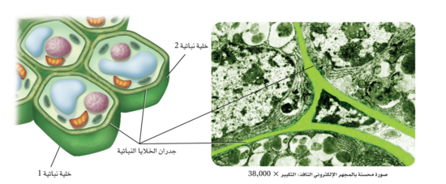

[هذه الصورة](https://ar.wikipedia.org/wiki/%D8%AE%D9%84%D9%8A%D8%A9) بواسطة كاتب غير معروف مرخصة بالاسم [CC BY-SA](https://creativecommons.org/licenses/by-sa/3.0/)

[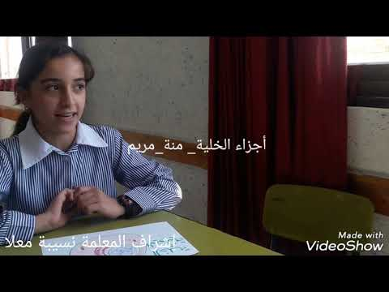](https://www.youtube.com/watch?v=DGzTAlaGcPY)

[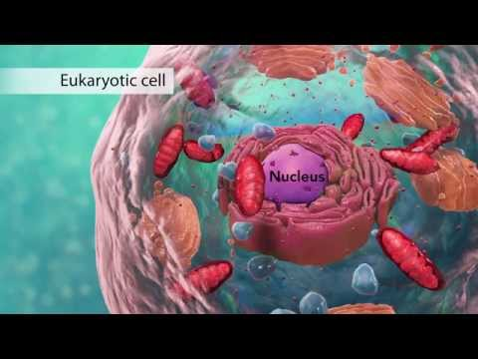](https://www.youtube.com/watch?v=URUJD5NEXC8)